TIPO DE REUNIÓN “Marque con una X”
Comité |  | Auditoría
Reunión interna |  | Capacitación | X
Reunión Personal |  | Junta Directiva
Reunión con cliente y/o proveedores |  | Visita entes reguladores
Otro, ¿Cuál?

OBJETIVO DE LA REUNIÓN: Evaluar los aspectos normativos y de calidad relacionados con la habilitación de servicios de salud, conforme a la Resolución 3100 de 2019.
FECHA: 26 DE JUNIO - 2025 | HORA DE INICIO: 3:30 PM | HORA FINALIZACIÓN: 4:00 PM
LUGAR: PRESENCIAL EN SEDE

TEMAS A TRATAR:
- Verificación de asistencia
- Capacitación de Pausas activas
- Evaluación y adherencia sobre temas explicados
- Preguntas acerca del tema
- Cierre de la capacitación

COMPROMISOS ACTA ANTERIOR | CUMPLIÓ
COMPROMISOS ACTA ANTERIOR | SI | NO
- N/A

DESARROLLO DE LA REUNION (COMENTARIOS)
- DESARROLLO DE LA ACTIVIDAD:
Siendo las 3:00 pm del día 26 de junio del 2025, se inicia capacitación a los trabajadores dando a conocer que es:
Desarrollo de la Actividad
- DEFINICIÓN
Han sido una de las principales herramientas de la salud ocupacional para promover actividad física enfocada a mejorar la movilidad articular, realizar estiramientos y ejercicios que propicien cambios de posición y disminución de cargas osteomusculares por mantenimiento de posiciones prolongadas y/o movimientos repetitivos durante la jornada laboral.

- RAZONES PARA REALIZARLAS
1. Disminuye el estrés.
2.Favorece el cambio de posturas y rutina.
3.Se activan partes del cuerpo que permanecen estáticas por mucho tiempo, brindando descanso y comodidad física.
4.Libera estrés articular y muscular.
5.Estimula y favorece la circulación.
6.Mejora la postura.
7.Favorece la autoestima y capacidad de concentración.
8.Motiva y mejora las relaciones interpersonales, promueve la integración social.
9.Mejora el desempeño laboral.

- ¿QUÉ EJERCICIOS SON?
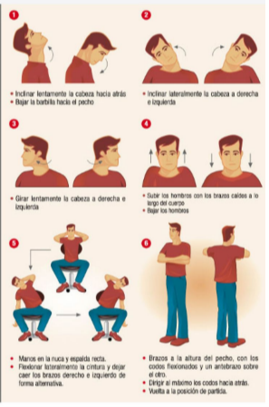
- ESTUDIOS CIENTÍFICOS INDICAN:
- El síndrome de burn-out es un estado de agotamiento físico, mental y emocional relacionado a las condiciones laborales.
Una forma de tratamiento es aprender a afrontar el estrés mediante técnicas de
relajación y respiración, así como terapia psicológica cognitivo-conductual.
- Pausas activas como estrategia
Para prevenir enfermedades ocupacionales, identificando condiciones
disergonómicas y generar bienestar en los trabajadores en pro del desempeño laboral.

- A CONTINUACIÓN SE RELACIONA UN VIDEO PARA REALIZAR UN EJERCICIO PRÁCTICO EJERCICIOS DE PAUSA ACTIVA - YouTube

Se finaliza realizando la evaluación de los conocimientos previos y se hace la socialización de las respuestas.

- ANÁLISIS DE EVALUACIÓN / PRE-TEST Y POST-TEST
Antes de iniciar la capacitación, se aplicó un pre-test a los participantes para identificar su nivel inicial de conocimiento. Tras la capacitación, se realizó un post-test con el mismo contenido para medir el aprendizaje logrado. A continuación, se detalla el comparativo entre los resultados del pre-test y el post-test:
DETALLE DE INFORMACIÓN DE LA EVALUACIÓN
- Cantidad de participantes: 4
- Puntaje asignado por respuesta correcta: 1 punto
- Total de preguntas planteadas: 20 (5 preguntas por participante)
Comparativo Pre-Test vs Post-Test por pregunta:
Pregunta 1:
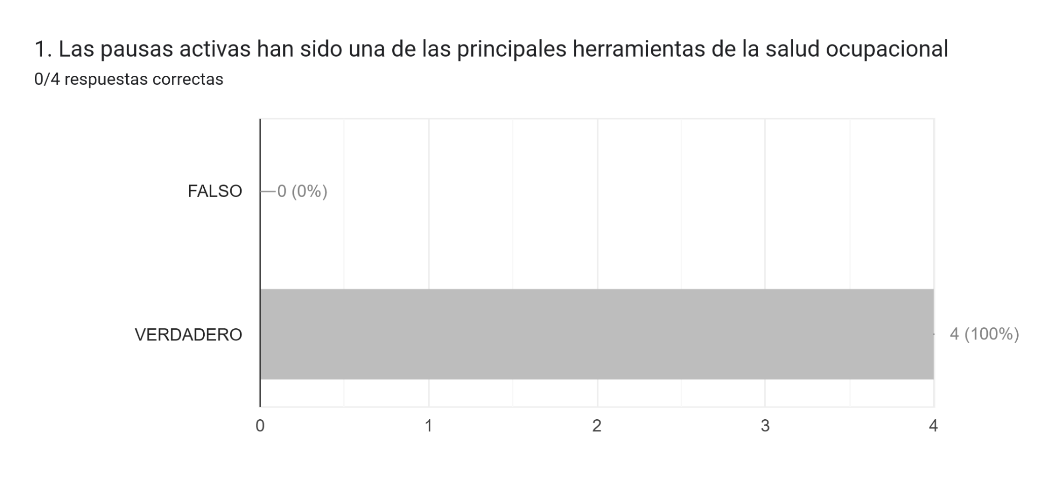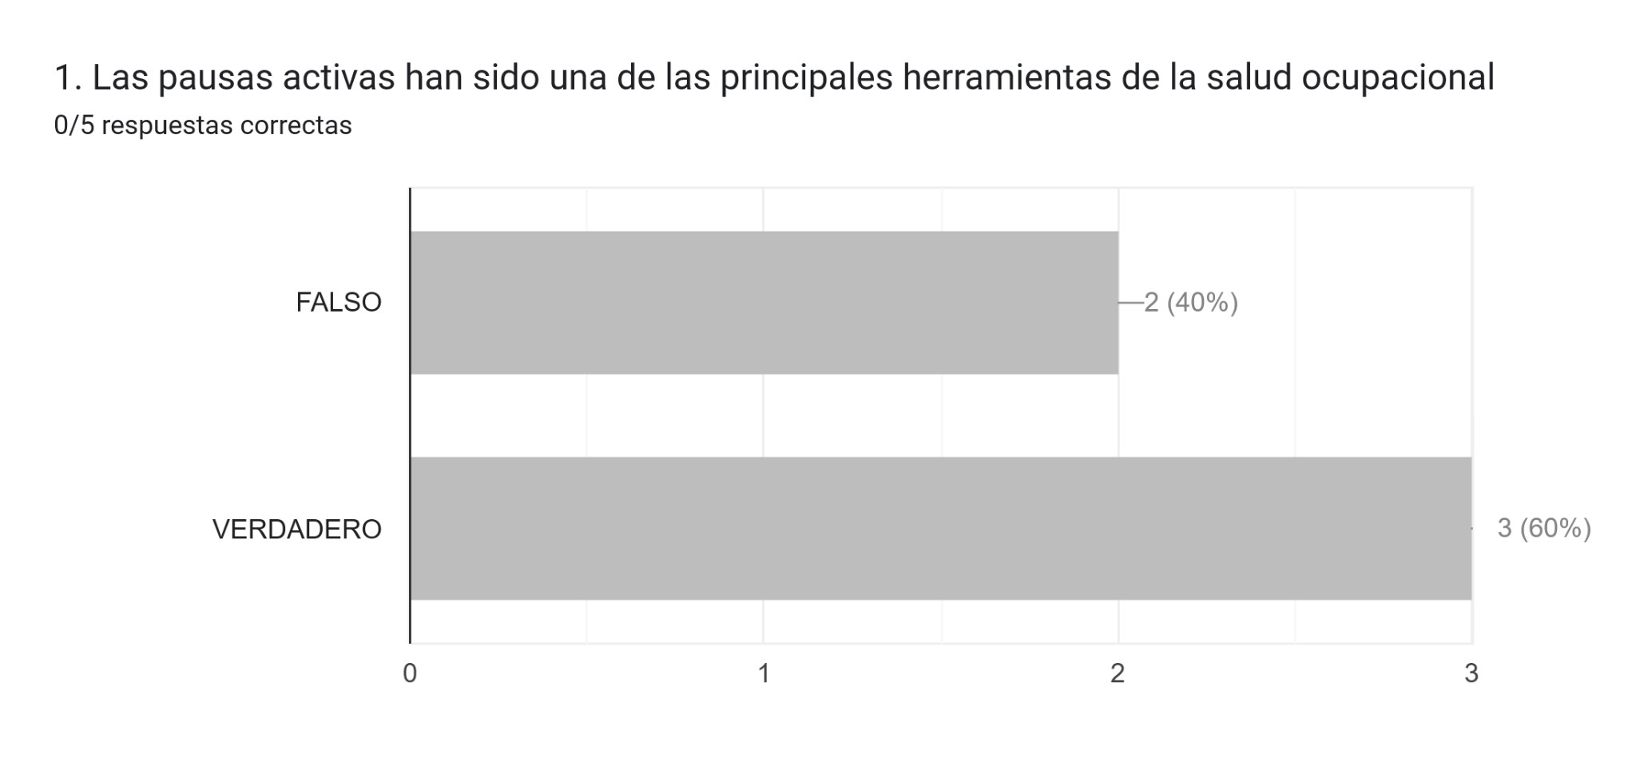
- Pre-Test: 4 respuestas correctas / 4 preguntas planteadas (100%)
- Post-Test: 3 respuestas correctas / 4 preguntas planteadas (60%)
Pregunta 2:
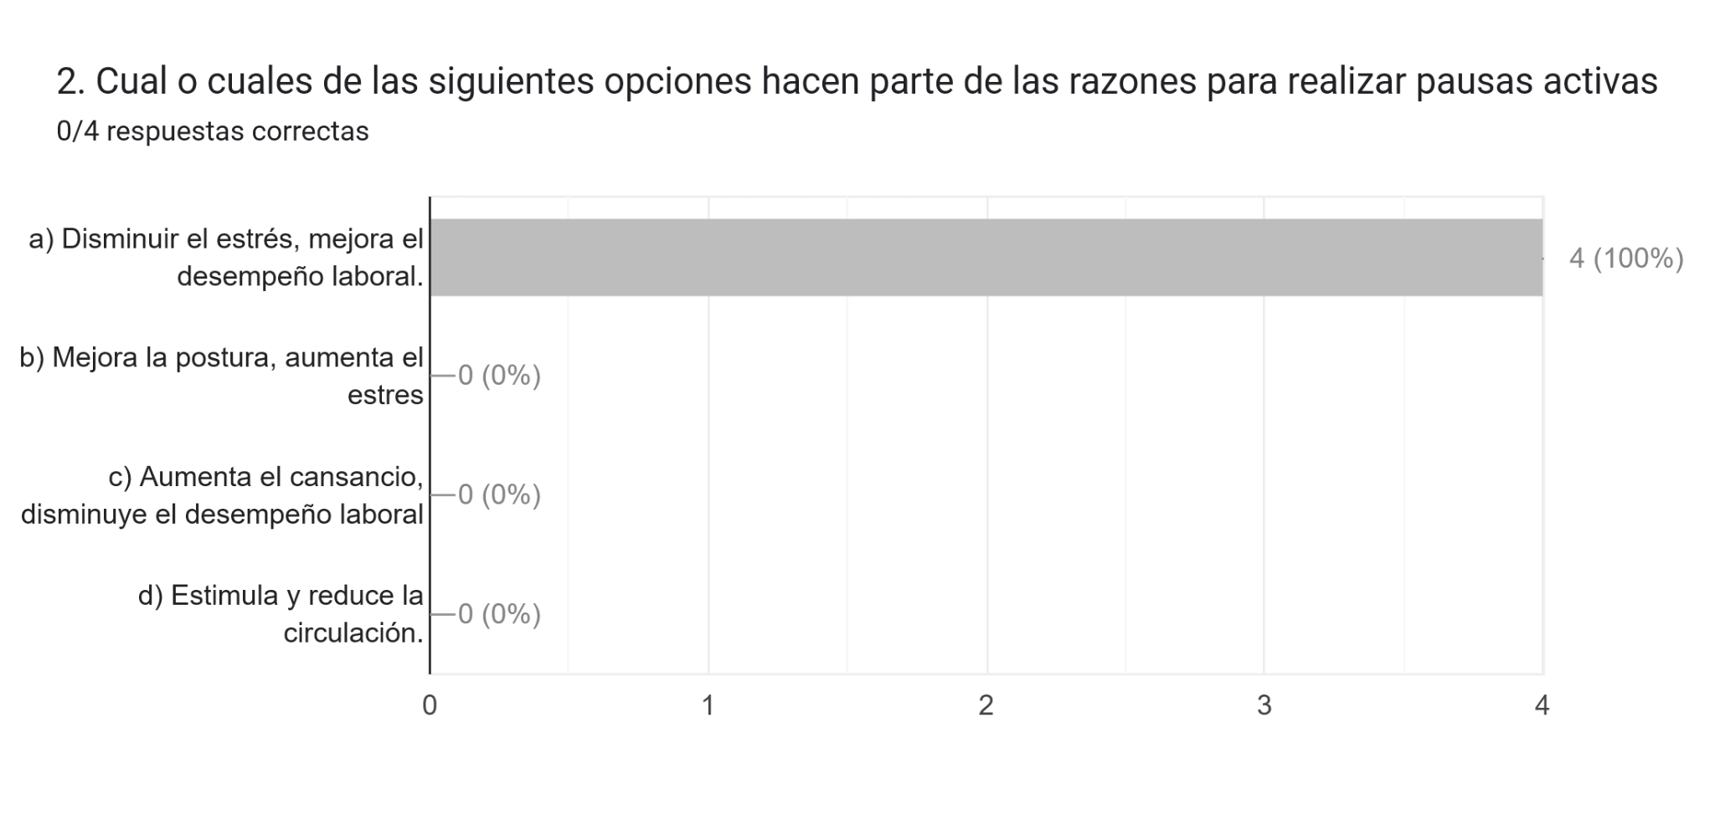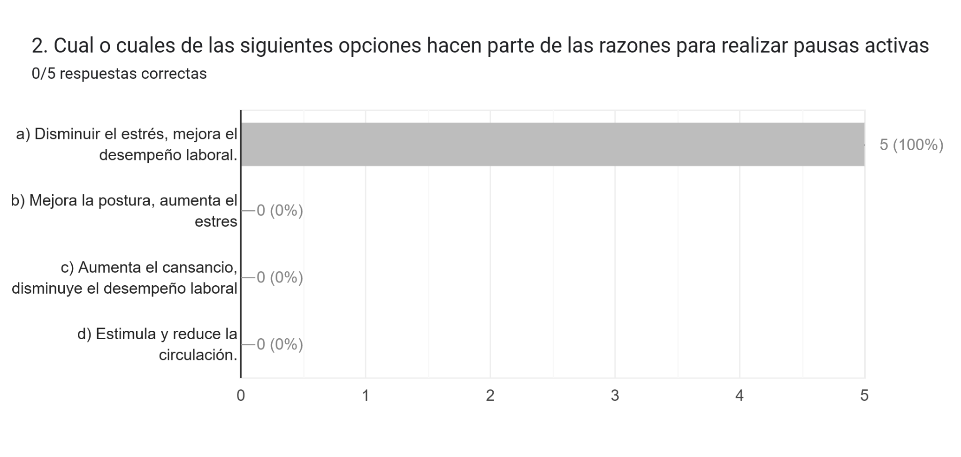
- Pre-Test: 4 respuestas correctas / 4 preguntas planteadas (100%)
- Post-Test: 4 respuestas correctas / 4 preguntas planteadas (100%)
Pregunta 3:
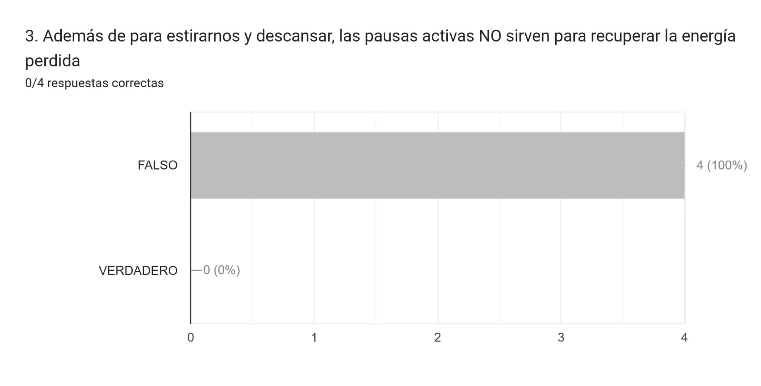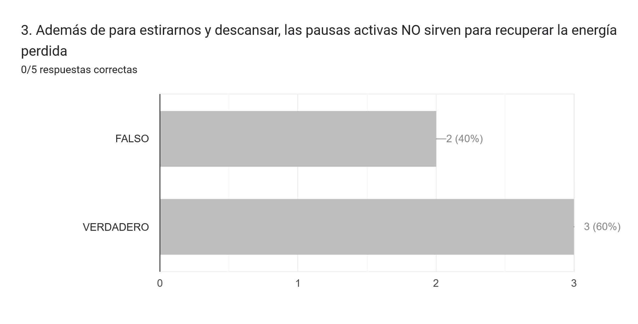
- Pre-Test: 4 respuestas correctas / 4 preguntas planteadas (100%)
- Post-Test: 3 respuestas correctas / 4 preguntas planteadas (60%)
Pregunta 4:
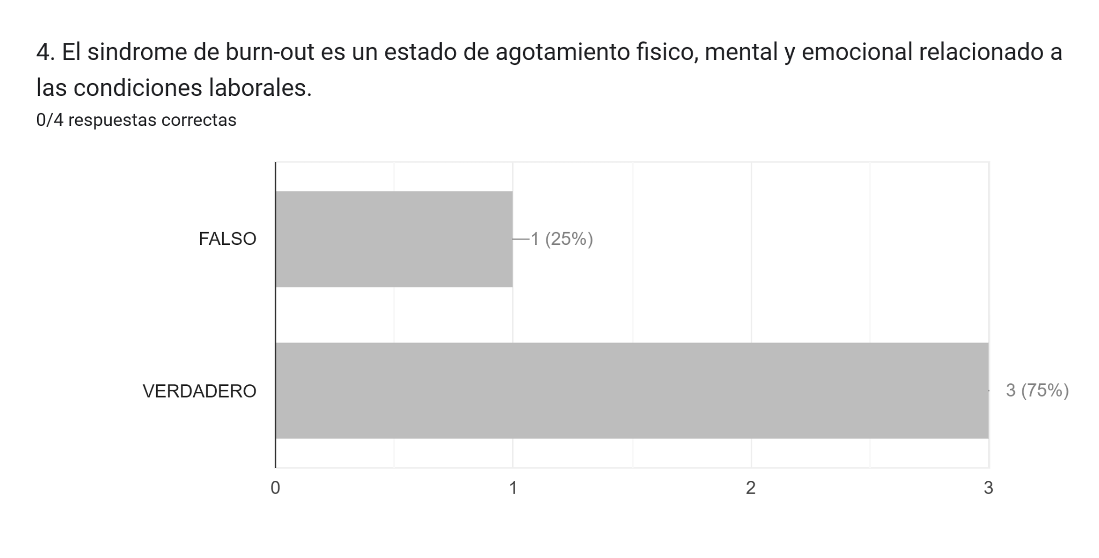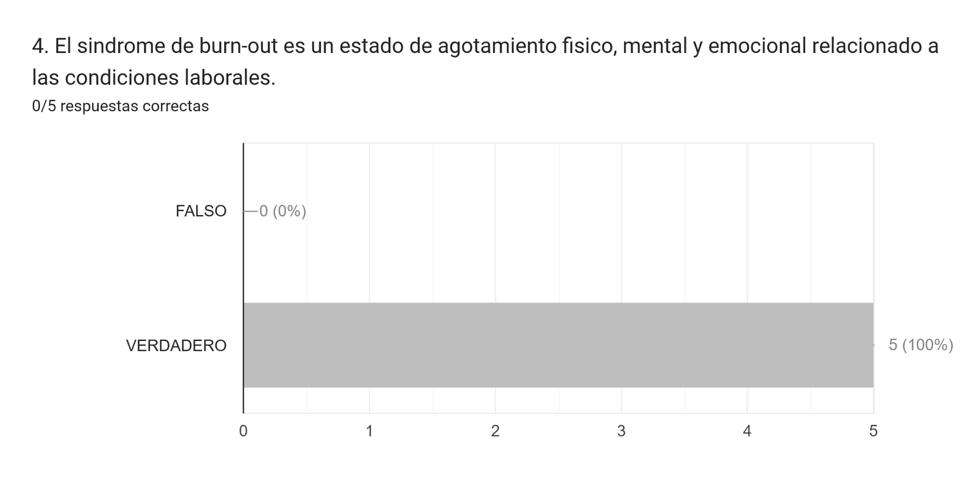
- Pre-Test: 3 respuestas correctas / 4 preguntas planteadas (75%)
- Post-Test: 4 respuestas correctas / 4 preguntas planteadas (100%)
Pregunta 5:
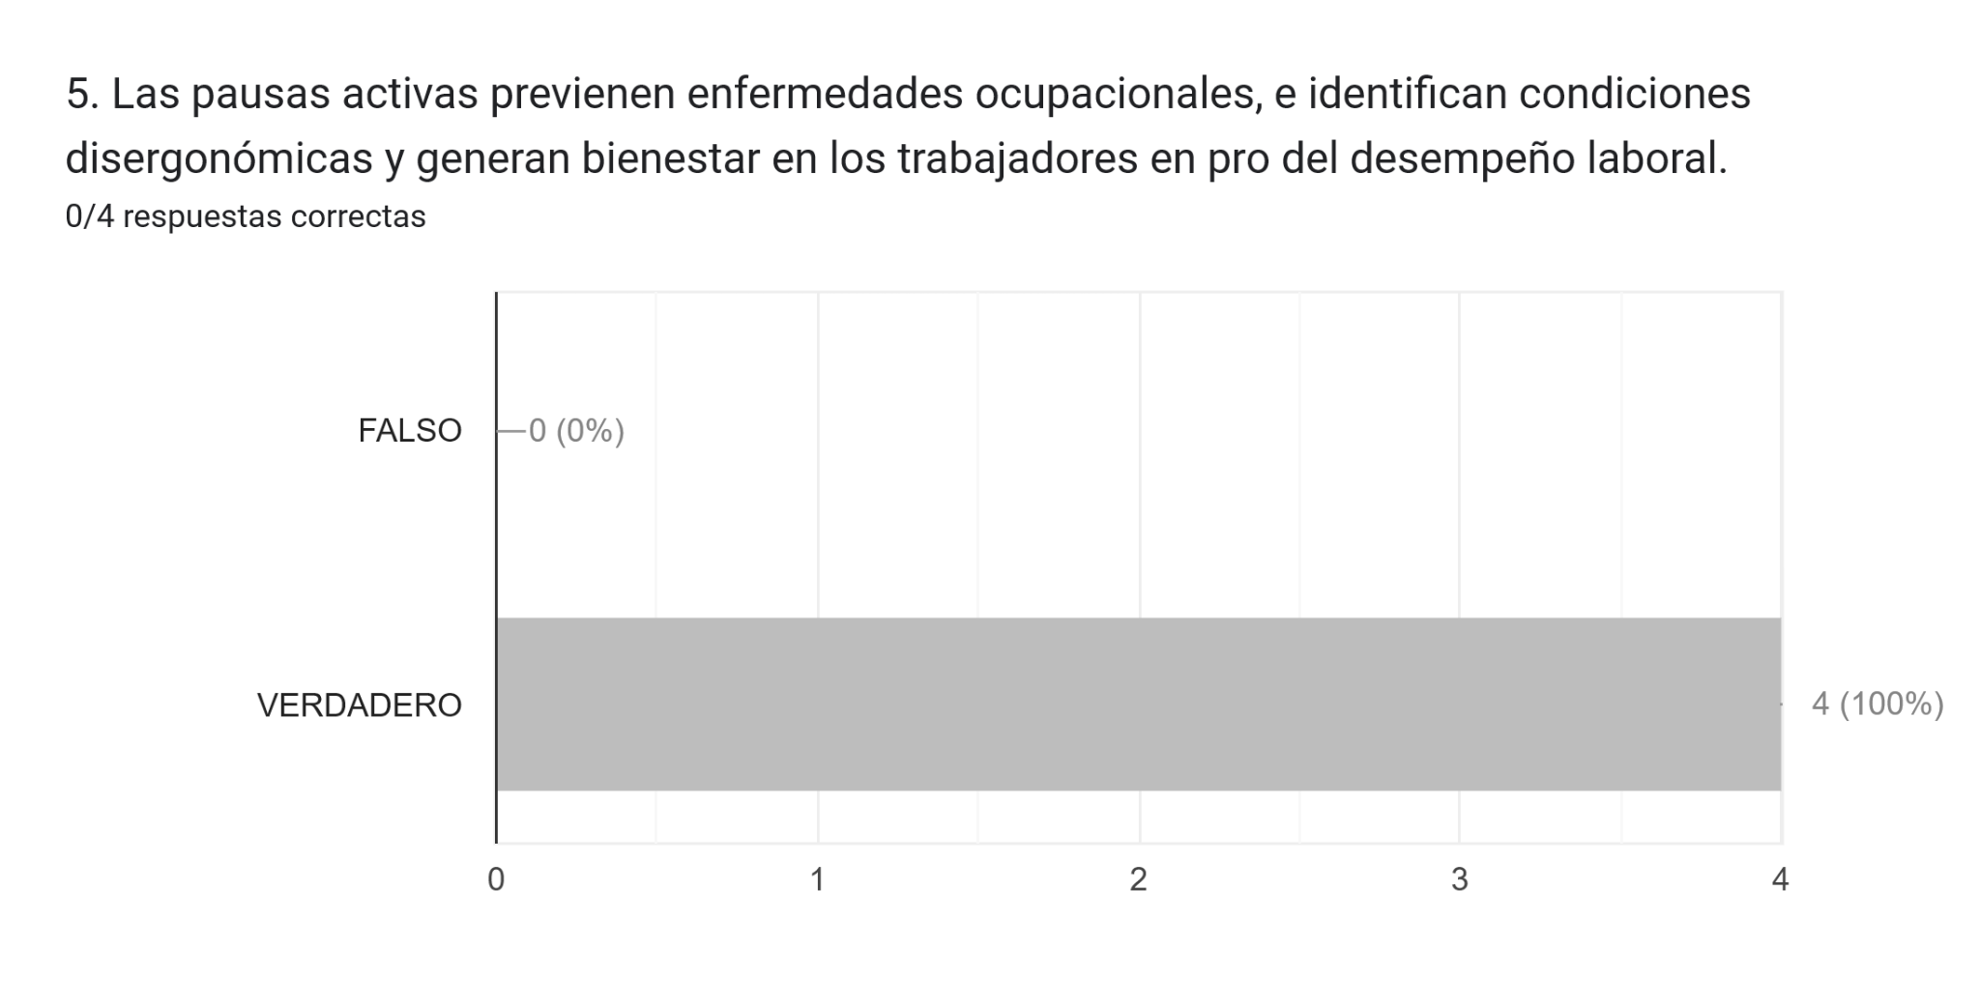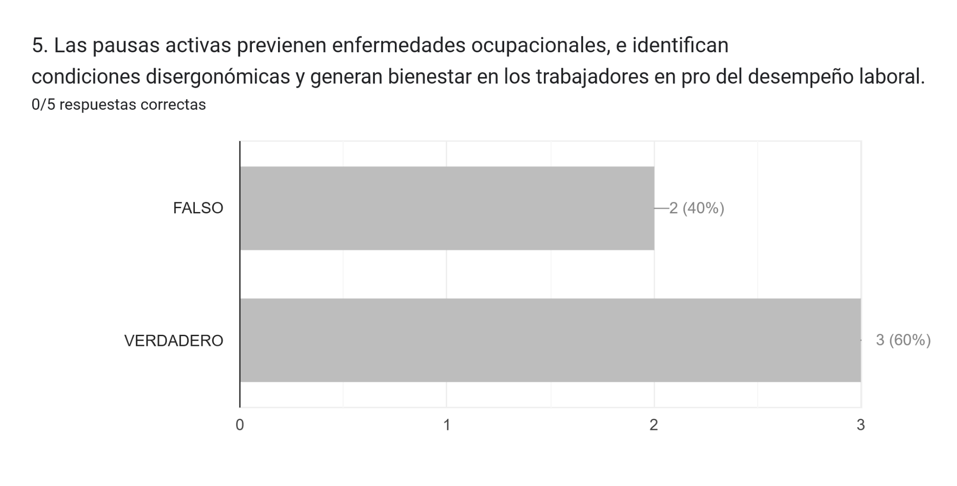
- Pre-Test: 4 respuestas correctas / 4 preguntas planteadas (100%)
- Post-Test: 3 respuestas correctas / 4 preguntas planteadas (60%)

- INFORME DE ADHERENCIA A CAPACITACIÓN
Se evidenció una mejora significativa en los conocimientos de los participantes.
- Resultados del Pre-Test: 2 respuestas correctas de 5 preguntas planteadas (40% de cumplimiento).
- Resultados del Post-Test: 4 respuestas correctas de 5 preguntas planteadas (80% de cumplimiento).
El análisis demuestra que, los colaboradores tuvieron errores en algunas de las 5 preguntas planteadas por persona, lo que refleja un nivel de conocimiento parcial del tema antes de la capacitación. Sin embargo, tras el proceso formativo, lograron responder correctamente el 80% de las preguntas, validando la efectividad de la capacitación.
Para verificar los resultados, cada pregunta fue analizada en detalle y acompañada de gráficas comparativas entre el pre-test y el post-test. Además, durante la capacitación, se aclararon dudas y se reforzaron conceptos clave para asegurar una adecuada comprensión.

- CIERRE.
Siendo las 4:00 p.m. La asesora del área de calidad agradece a los presentes por su participación en la capacitación.

COMPROMISOS PRÓXIMA ACTA | ENCARGADO | FECHA DE ENTREGA
- N/A

ASISTENTES A LA REUNIÓN
NOMBRES Y APELLIDOS | CARGO | FIRMA
Carlos Javier Vizcaino Guerrero | Medico Especialista | 
Melanie Veloza | Auxiliar Administrativo | 
Samira Navarro | Nutricionista | 
Dalia Martinez Cardeño | Nutricionista | 
Kelly Dayana Canacue | Asesor de calidad | 

